Министерство науки и высшего образования Российской Федерации

Севастопольский государственный университет

Кафедра ИС

Отчет

По дисциплине: «Моделирование систем»

Лабораторная работа №3

«Исследование технологии дискретно-событийного

имитационного моделирования»

Выполнил:

ст.гр. ИС-17-2о

Волобуев Ю.С.

Проверил:

Абрамович А.Ю.

Севастополь

2020

1 ЦЕЛЬ

Исследование технологии дискретно-событийного имитационного моделирования. Изучение базовых блоков программы  
моделирования Anylogic и получение практических навыков программирования имитационных моделей.

2 ЗАДАНИЕ

1. Запрограммировать имитационные модели в Anylogic с помощью библиотеки моделирования процессов согласно варианту.

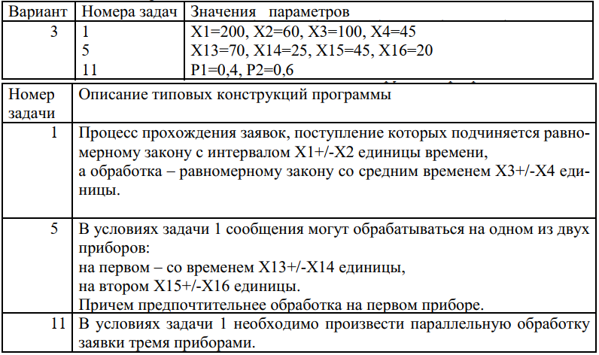

2. Организовать в моделях вывод статистики: вывести гистограммы среднего времени пребывания заявки в системе, загрузки системы, средней длины  
очереди и среднего времени ожидания заявки.  
3. Для каждой задачи разработать граф состояний системы.  
4. Запрограммировать имитационные модели в Anylogic с помощью библиотеки диаграмм состояний.

3 ХОД РАБОТЫ

Задача 1

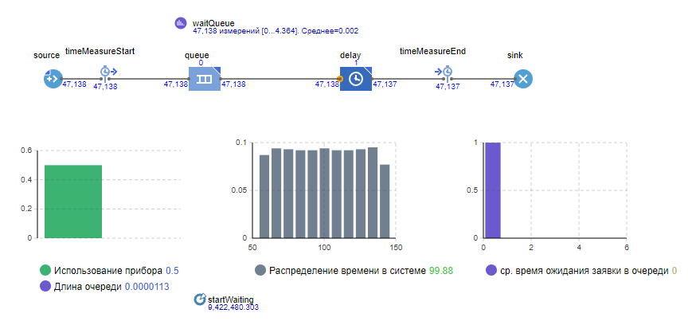

Рисунок 1 — Модель и статистика

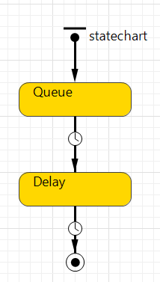

Рисунок 2 — Диаграмма состояний

Задача 5

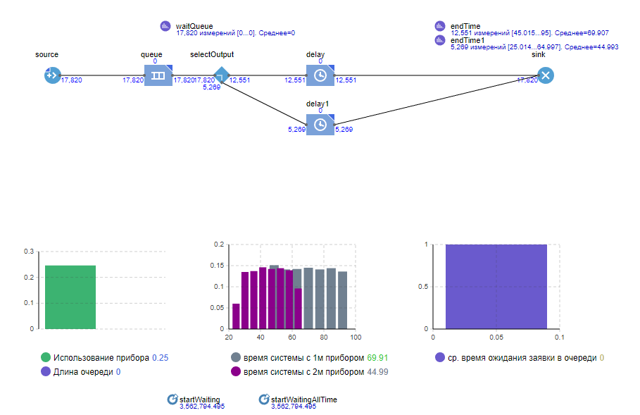

Рисунок 3 — Модель и статистика

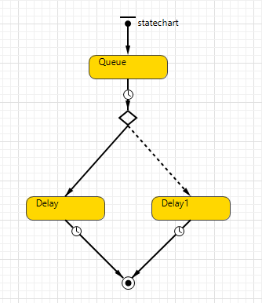

Рисунок 4 — Диаграмма состояний

Задача 11

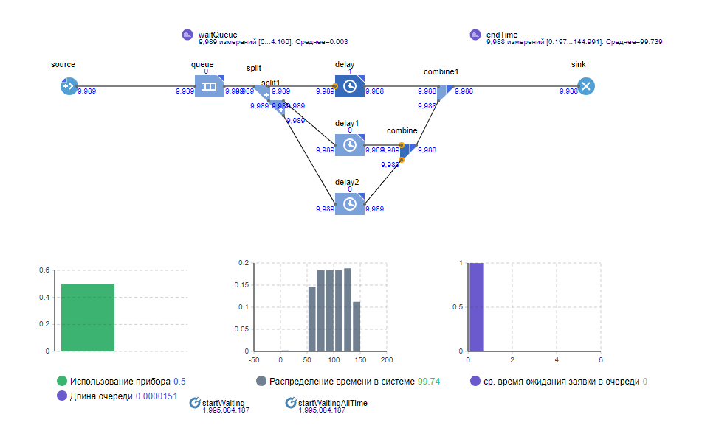

Рисунок 5 — Модель и статистика

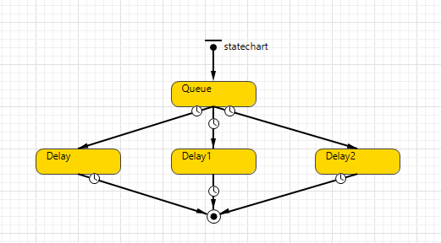

Рисунок 6 — Диаграмма состояний

ВЫВОДЫ

В ходе данной лабораторной работы были исследованы технологии дискретно-событийного имитационного моделирования. А также изучены базовые блоки программы моделирования Anylogic и получены практические навыки программирования имитационных моделей.